PRÁCTICA 2:

Velocidad de reacción

Apellidos y Nombres:
JAIME OSÉS AZCONA
SANTIAGO ORONOZ SAZ

Objetivos
- Preparar disoluciones con concentraciones precisas.
- Determinar la velocidad y el orden cinético de una reacción.
- Determinar la concentración de una muestra problema a partir de su comportamiento cinético.

Introducción
La velocidad de la reacción describe la rapidez con la que se modifica la concentración de un reactivo o de un producto al transcurrir el tiempo.
En la velocidad de la reacción intervienen factores tales como los catalizadores, las concentraciones de los reactivos y la temperatura. En esta práctica haremos reaccionar yodato potásico con bisulfito sódico y sin catalizadores, lo único que variará en la reacción será el yodato potásico.
La reacción se realizará en tres pasos, cuyas ecuaciones comentaremos posteriormente en el apartado procedimiento.
El final de la reacción será cuando se consuma todo el bisulfito sódico y, por tanto, aparezca de forma permanente I₂, lo que se manifestará con un cambio brusco de la reacción a un tono azulado. Esto es debido a la presencia de almidón, un indicador de I₂ , en la mezcla.
Para calcular la velocidad de la reacción lo que utilizaremos será un cronómetro para determinar el tiempo de reacción y diferentes medidas de yodato potásico y bisulfito sódico. Como un mol de yodato reacciona con tres moles de bisulfito, con las concentraciones de uno de los reactivos y el tiempo sustituiremos en la siguiente fórmula:
v ==
Otra forma de expresar la velocidad puede ser la siguiente, en donde m, n son los ordenes parciales de reacción:
v = k·[IO₃⁻]^{m} ·[HSO₃⁻]^{n} = k’·[IO₃⁻]^{m}

Procedimiento
Como ya hemos mencionado en el apartado introducción, la reacción va a tener lugar en 3 pasos y es la siguiente:
IO₃ ⁻ + 3 HSO₃^{- . b} I ⁻ + 3 SO₄ ²⁻+ 3 H ⁺ (1)
IO₃ ⁻ + 5 I ⁻ + 6 H ⁺ 3 I₂ + 3 H₂O (2)
I₂ + HSO₃ ⁻ + 3 H₂O 2 I ⁻ + SO₄ ² ⁻ + 3 H ⁺ (3)
Para prepararla deberemos llenar, con la ayuda de una pipeta, 2 matraces aforados de 100 mL, el matraz “A” con una medida de KIO₃ que iremos variando en los diferentes ensayos (3 mL, 4 mL, 5 mL, 6 mL y 7 mL) y enrasar hasta la línea de aforo y el matraz “B” con una medida constante de 5 mL de NaHSO₃ y enrasar hasta la línea de aforo. Es muy importante que a la hora de realizar los diferentes ensayos, respetemos que las disoluciones vayan en el matraz definido al principio del experimento.
Como la cantidad de NaHSO₃ utilizada siempre será constante y conocida, utilizaremos este reactivo para medir la velocidad de la reacción con la siguiente fórmula:
v ==
Para ello deberemos medir el tiempo que tarda la reacción en completarse y la concentración de HSO₃ ⁻.
- Para medir el tiempo que tarda en completarse la reacción, deberemos añadir a la mezcla almidón (este irá incluido en la disolución de HSO₃⁻), que es un indicador de I₂. Cuando todo el HSO₃⁻ se haya consumido, la mezcla tomara un color azulado que marcara el final de la reacción.
Esto se produce porque al realizarse la reacción en 3 pasos, en el primero se forma I ⁻ que reacciona con IO₃⁻ formando I₂ (2). Este reacciona inmediatamente con HSO₃⁻ (3), lo que hace que el I₂ no reaccione con el almidón hasta que se haya consumido todo el HSO₃⁻, que es cuando termina la reacción. Así podemos obtener el tiempo que esta tarda en completarse.
- Para determinar las concentraciones de reactivos, deberemos tomar las concentraciones iniciales y transformarlas a las condiciones de la reacción, es decir a las cantidades aportadas de cada reactivo y el volumen final de la mezcla.
Como el volumen final de la mezcla es 200 mL, las concentraciones reales de cada reactivo se hallarán con la siguiente fórmula:
C =

También podemos calcular la velocidad de la reacción con la siguiente fórmula ya que sabemos que el primer proceso es el mas lento y es el que limita la velocidad de reacción:
v = k·[IO₃⁻]^{m} ·[HSO₃⁻]^{n}
Como la concentración de HSO₃⁻ es constante podemos definir k’ = k·[HSO₃⁻]^{n} y la fórmula final quedaría v = k’·[IO₃⁻]^{m}, donde m es el orden parcial de la reacción respecto al yodato.
Para quitar los exponentes ponemos logaritmos y queda de la siguiente forma:
ln v = ln k’ +m·ln [IO₃⁻]
Observamos que esto se asemeja a la ecuación de una recta y=ax+b, donde y = ln v, x = ln [IO₃⁻], b = ln k’ y a (pendiente) es el orden parcial. Por tanto, si realizamos el ajuste por mínimos cuadrados obtendremos la pendiente y de esta manera el orden parcial.
Con estos datos y realizando otro ensayo con un disolución de IO₃⁻ de la que desconocemos la concentración, podremos hallar la concentración de esa disolución problema despejando en la fórmula ln v = ln k’ +m·ln [IO₃⁻].
Obtendremos la concentración en la reacción, pero la que nosotros queremos es la concentración real. Por tanto, volveremos a usar la fórmula que ya habíamos usado previamente, pero esta vez a la inversa.
[IO₃⁻] =
M reactivo =

Resultados
Completamos la siguiente tabla utilizando las fórmulas mencionadas anteriormente en el apartado procedimiento y sabiendo que las concentraciones de A y B son ambas 0,1 M, o lo que es lo mismo, 0,1 mmol/mL.
Ensayo | A | B | [KIO₃] (mol/L) | [NaHSO₃] (mol/L) | t (s) | v (mmol/L·s) | ln [KIO₃] | ln v
1 | 3 mL | 5 mL | 0,0015 | 0,0025 | 151 | 5,5188E-06 | -6,5022902 | -12,107357
2 | 4 mL | 5 mL | 0,002 | 0,0025 | 121 | 6,8871E-06 | -6,2146081 | -11,88587
3 | 5 mL | 5 mL | 0,0025 | 0,0025 | 96 | 8,8653E-06 | -5,9914645 | -11,63337
4 | 6 mL | 5 mL | 0,003 | 0,0025 | 76 | 1,0965E-05 | -5,809143 | -11,42081
5 | 7 mL | 5 mL | 0,0035 | 0,0025 | 66 | 1,2626E-05 | -5,6549923 | -11,27973
Ensayo | Disolución Problema | B | [KIO₃] (mol/L) | [NaHSO₃] (mol/L) | t (s) | v (mmol/L·s) | ln [KIO₃] | ln v
6 | 5 mL | 5 mL | - | 0,0025 | 74 | 1,1261E-05 | x | -11,394142
Realizando el ajuste de la recta por mínimos cuadrados, obtenemos la siguiente recta y su correspondiente fórmula:
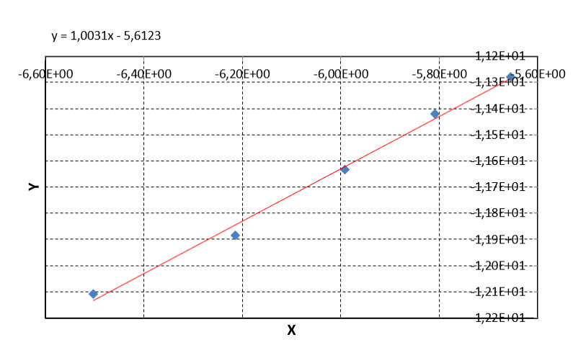
De aquí obtenemos que el orden parcial de la reacción respecto al yodato es m = 1,0031≈1.

Despejando la ecuación de la recta podremos hallar la concentración de IO₃⁻.

ln v = m·ln [IO₃⁻] + ln k’ ln v = 1,0031·ln [IO₃⁻] - 5,6123
ln [IO₃⁻] = = = -5,76397
[IO₃⁻] = e ^{-5,76397}= 0,00314 mmol/mL
Ahora tendremos que calcular la concentración real con la fórmula mencionada anteriormente en el apartado procedimiento:
M reactivo = == 0,1255 mmol/mL= 0,1255 M

